Е.В. Шорова-учитель
русского языка и литературы
ГБОУ гимназия № 642 «Земля и Вселенная»

Мастер-класс «Использование Интернет-ресурсов на уроках русского языка»
- Вступительное слово. Описание опыта.
В наше время Интернет становится орбитой, вокруг которой вращается вся жизнь современного человека. Число пользователей растет высокими темпами. В Интернете существует множество ресурсов, которые помогают нам решить те или иные задачи. К сожалению, для большинства учащихся Интернет является лишь средством развлечения. Наша задача – помочь им увидеть практическую ценность ИКТ.
Уважаемые коллеги, приглашаю Вас принять участие в мастер – классе с использованием ИКТ - технологий (информационно – коммуникационных технологий). Хочу представить этапы современного урока, в котором гармонично сочетаются различные формы работы с применением ИКТ, суть которой сводится к одному – эффективному получению знаний учащимися. Буду Вам признательна за активное участие, отклики и пожелания. В ходе проведения мастер – класса будут представлены только фрагменты, отражающие применение ИКТ (информационно-коммуникационных технологий) в процессе урока.
Цель данного мастер- класса - подробно рассмотреть возможности Интернет-ресурсов на уроках русского языка для учащихся средней и старшей школы.
Основная идея мастер-класса - ознакомить педагогов с различными Интернет-ресурсами, использование которых позволит достичь определенных целей:
1)повышение мотивации обучения
2)развитие познавательной активности учащихся
3)стимулирование самостоятельности учеников при подготовке к урокам
4)формирование навыков исследовательской деятельности
Опираясь на собственный педагогический опыт, могу с полной уверенностью заявить, что использование Интернет-ресурсов помогло мне достичь определенных результатов (в 2016-2017 уч. году два ученика с результатом по русскому языку- 100 баллов, 1 ученик –98 баллов, 5 учеников—96 баллов, учащиеся 9 классов—2 человека с 39 баллами, 91 % учеников сдали экзамен на «отлично» и «хорошо»)
На уроках я постоянно работаю с различными сайтами, с информацией о которых готова поделиться с Вами.

Образовательный сайт Захарьиной Елены Алексеевны
https://saharina.ru/
Этот сайт подходит для работы с учениками 7-11 классов.
Достоинства:
1) четкое распределение материала по темам и по классам, что обеспечивает удобство поиска
2)разнообразие материала (тесты, диктанты, тексты изложений, аудиофайлы), которое позволяет делать уроки более полноценными и насыщенными
3)возможность самопроверки, прививающая ученику самостоятельность
Рассмотрим на практике:
1 шаг – Учитель диктует диктант с образовательного сайта Захарьиной Елены Алексеевны (7 класс. Тема «Н и НН в отглагольных прилагательных и причастиях»). Ученики записывают в тетрадь.

Диктант по русскому языку «Причастие. Буквы Н и НН в причастиях и отглагольных прилагательных» для 7 класса

1. Вставьте там, где необходимо, букву Н.
Кошеный луг, недавно кошеный луг, скошеный луг, маринованые огурцы, крашеная скамейка, варёная картошка, брошеная игрушка, лишёный радости, крашеный яркой краской дом, раненый боец, уверены в победе, белёный дом, гружёная песком баржа, прочитаная книга, наклееная картинка, топлёное молоко, израненый товарищ, встроеная ниша, прощёное воскресенье, стриженый парикмахером мальчик, плавленый сыр, отчаяная попытка, названый брат, желаный подарок, кованое железо, некрашеная стена, непокрашеная стена, домотканый ковёр, свежезамороженая рыба, конченый человек, раненый в руку боец, линованая тетрадь, мощёные улицы, исправленая рукопись, негаданый случай, нежданый гость, правленые корректором страницы, писаная красавица, рискованый проект, вязаная кофта, кофта связана, портреты написаны маслом.

2 шаг-Дается небольшое время на самопроверку.
3 шаг- Текст диктанта выводится на интерактивную доску. По очереди ученики объясняют написание того или иного слова. Материал достаточно объемный, поэтому позволяет охватить всех учеников.

Самопроверка

Диктант по русскому языку «Причастие. Буквы Н и НН в причастиях и отглагольных прилагательных» для 7 класса

1. Вставьте там, где необходимо, букву Н.
Кошеный луг, недавно кошеный луг, скошеный луг, маринованые огурцы, крашеная скамейка, варёная картошка, брошеная игрушка, лишёный радости, крашеный яркой краской дом, раненый боец, уверены в победе, белёный дом, гружёная песком баржа, прочитаная книга, наклееная картинка, топлёное молоко, израненый товарищ, встроеная ниша, прощёное воскресенье, стриженый парикмахером мальчик, плавленый сыр, отчаяная попытка, названый брат, желаный подарок, кованое железо, некрашеная стена, непокрашеная стена, домотканый ковёр, свежезамороженая рыба, конченый человек, раненый в руку боец, линованая тетрадь, мощёные улицы, исправленая рукопись, негаданый случай, нежданый гость, правленые корректором страницы, писаная красавица, рискованый проект, вязаная кофта, кофта связана, портреты написаны маслом.

Правильных ответов - 42. Оценка – 5

Важно, что учащиеся выполняют работу сообща и получают при этом отличный результат! Настроение повышается, а правило повторяется десятки раз.

4 шаг—Обычно при изучении или повторении данной темы у учеников вызывает затруднение лексическое значение некоторых слов. Например, посаженый отец (большинство думает, что это папа, которого посадили в тюрьму), приданое невесты…Для расширения кругозора учеников уместно посмотреть фильм «Русский свадебный обряд конца 19-начала 20 века» https://www.youtube.com/watch?v=wIlSLIGXRKk (смотреть отрывки). Это вызывает интерес у учеников. Они приобщаются к культуре и истории русского народа, соприкасаясь с его традициями и обычаями. Необходимо заметить, что свадебные традиции сохранились у многих народов нашей страны.
5 шаг – Уделить внимание понятию «конченый человек»
Вывести на интерактивную доску толкование понятия из различных словарей. Спросить учеников, что объединяет все объяснения и в чем они отличны. Заметить, что подобное понятие имеется и в других языках мира.
6 шаг – Рассмотреть понятие «Прощеное воскресенье». Показать иллюстрации. Объяснить ученикам смысл христианского праздника. Рассказать, насколько важно уметь прощать, проявлять доброту и милосердие. Связать между собой два последних понятия («конченый человек» и «Прощеное воскресенье»).
Таким образом, подобный урок проходит интенсивно и увлекательно. У учеников пробуждается интерес к предмету, расширяется кругозор, формируются нравственные ценности.

Образовательный сайт «Грамота.ру»
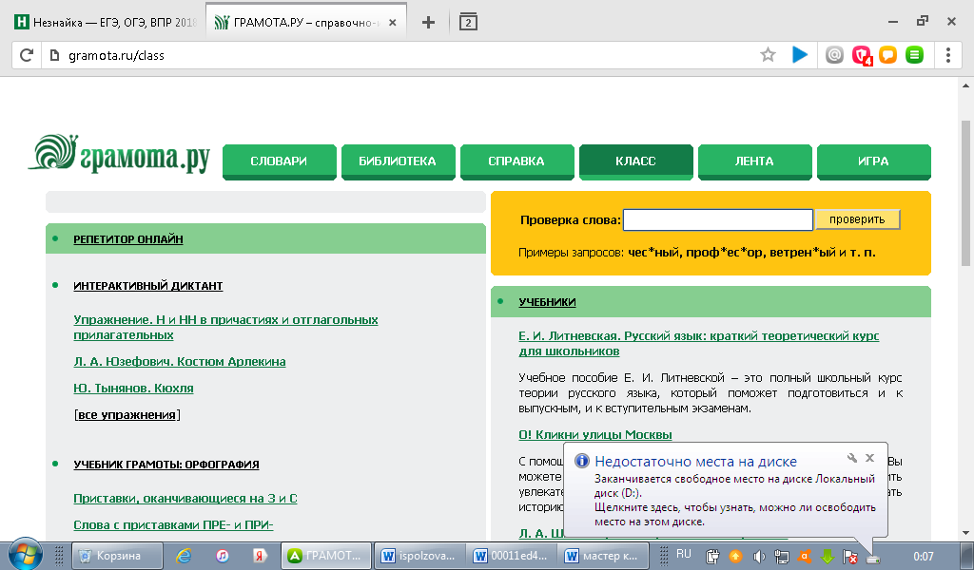
Этот сайт подходит для работы с учениками 10-11 классов.
Достоинства:
1) материал, размещенный на сайте, соответствует академическим словарям 2)материал разнообразный (словари, диктанты, правила по орфографии и пунктуации, онлайн-консультации, игры, конкурсы, викторины)
3)есть возможность самопроверки
Уместно использовать этот сайт при подготовке к ЕГЭ (задание 4,8,9). Раздел «Проверка слова».
Для закрепления тем хорошо использовать материал из раздела «Диктанты». После проверки диктанта ученик может посмотреть разъяснения своих ошибок.

Образовательный сайт «Незнайка»
https://neznaika.pro/ Этот сайт подходит для работы с учениками 9-11 классов
Достоинства:
1)материал разбит по темам и по билетам
2)45 вариантов на каждое задание за текущий год
3 )39 билетов (ЕГЭ по русскому языку) за текущий год
4)возможность просмотреть и выполнить задания из вариантов за прошлые годы
5)возможность увидеть работы других учеников, рассмотреть их ошибки, ознакомиться с комментариями экспертов
6) возможность самопроверки.
Это лишь небольшая часть Интернет-ресурсов, которые я использую на своих уроках. Очень важно показать учащимся многообразие сайтов, привить детям принцип избирательности (выбирать лучшее из всего имеющегося).

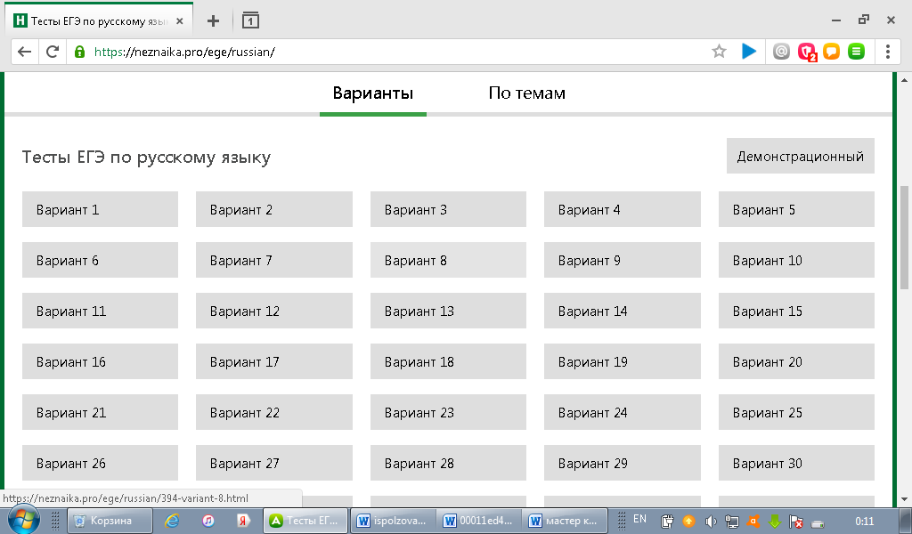

- Практика работы с сайтами
Уважаемые педагоги, прошу Вас разделиться на группы для выполнения задания по теме: «Подготовка к ЕГЭ задание №14» (Н и НН в словах разных частях речи)
1 группа – работа с использованием Интернет- ресурсов
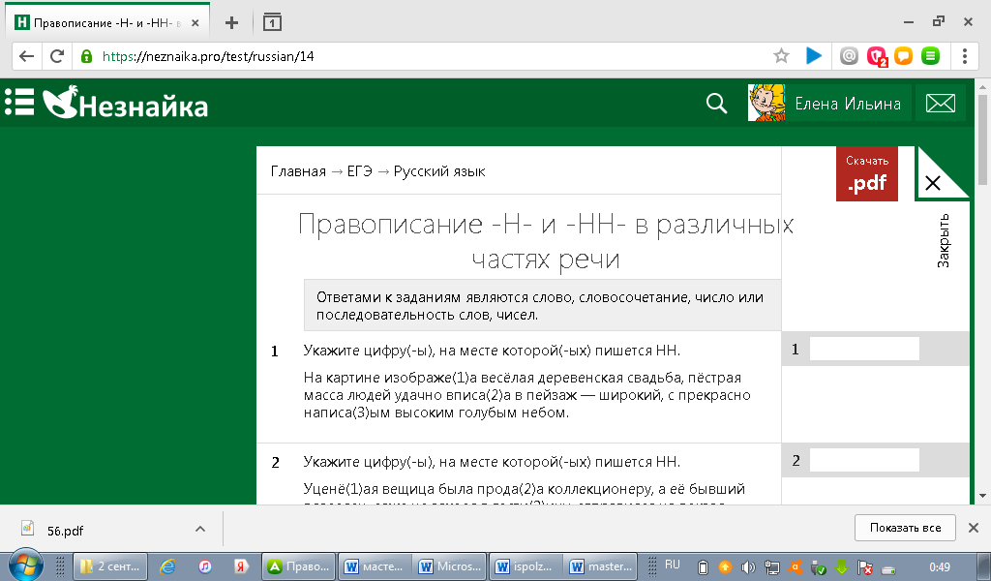
2 группа - работа с учебником (выполнение упражнений по заданной теме)
Нетрудно заметить, что преимущество имеет 1-ая группа: вся информация находится на сайте, в отличие от учебника выполненные задания можно сразу проверить и получить разъяснения по поводу ошибок. Хорошее выполнение задания гарантирует комплимент от Незнайки. Даже незначительная похвала повышает настроение учащимся и укрепляет их веру в собственные силы.

- Обсуждение результатов. Обмен мнениями по материалам предтставленного опыта.

- Рефлексия
А теперь время провести рефлексию. Давайте подумаем над вопросом: полезен ли для Вас был данный мастер-класс?
Прошу Вас продолжить…:
1.Мне было интересно………
2.ИКТ-уроки способствуют…
3.Я задумался (ась)…
4.Я считаю нужным…
5. Я вижу перспективу…
6.Меня заинтересовало…
7.Для меня было важным…

Современной школе нужен современный учитель. Тот, кто идет в ногу со временем. Этот человек должен быть не ремесленником, а творцом. Многообразие Интернет-ресурсов ему в этом поможет. Мультимедийные презентации, тестеры, информационно-дидактические игры, обучающие сайты, онлайн – олимпиады – это лишь немногие возможности ИКТ. Использование современных технологий помогает достичь высоких результатов в преподавании своего предмета.

